计算机基本常识
09年题目：
一、单选：
1、关于图灵机下面的说法哪个是正确的：
- 图灵机是世界上最早的电子计算机。
- 由于大量使用磁带操作，图灵机运行速度很慢。
- 图灵机只是一个理论上的计算模型。
- 图灵机是英国人图灵发明的，在二战中为破译德军的密码发挥了重要作用。

2、关于BIOS下面的说法哪个是正确的：
- BIOS是计算机基本输入输出系统软件的简称。
- BIOS里包含了键盘、鼠标、声卡、图形界面显器等常用输入输出设备的驱动程序。
- BIOS一般由操作系统厂商来开发完成。
- BIOS能提供各种文件拷贝、复制、删除以及目录维护等文件管理功能。

10、全国信息学奥林匹克的官方网站为参与信息学竞赛的老师同学们提供相关的信息和资源，请问全国信息学奥林匹克官方网站的网址是：
A) http://www.noi.com/ B) http://www.noi.org/
C) http://www.noi.cn/ D) http://www.xinxixue.com/

二． 不定项选择题
10、在参加NOI系列竞赛过程中，下面哪些行为是被严格禁止的：
- 携带书写工具，手表和不具有通讯功能的电子词典进入赛场。
- 在联机测试中通过手工计算出可能的答案并在程序里直接输出答案来获取分数。
- 通过互联网搜索取得解题思路。
- 在提交的程序中启动多个进程以提高程序的执行效率。

10年题目：
一.单项选择题
6.提出“存储程序”的计算机工作原理的是（ ）。
A.克劳德·香农 B.戈登·摩尔 C.查尔斯·巴比奇 D.冯·诺依曼
10.一下竞赛活动中历史最悠久的是（ ）
A.全国青少年信息学奥林匹克联赛（NOIP） B.全国青少年信息学奥林匹克竞赛（NOI）
C.国际信息学奥林匹克竞赛（IOI） D.亚太地区信息学奥林匹克竞赛（APIO）

二.不定项选择题
10.今年（2010）发生的事件有（ ）
A.惠普实验室研究员Vinay Deolalikar自称证明了P≠NP
B.英特尔公司收购计算机安全软件公司迈克菲（McAfee）
C.苹果公司发布iPhone 4手机
D.微软公司发布Windows 7操作系统

11年题目
一、单项选择题
8．为解决Web应用中的不兼容问题，保障信息的顺利流通，（ ）制定了一系列标准，
涉及HTML、XML、CSS等，并建议开发者遵循。
A. 微软 B. 美国计算机协会（ACM） C. 联合国教科文组织 D. 万维网联盟（W3C）

10．1956年（ ）授予肖克利（William Shockley）、巴丁（John Bardeen）和
布拉顿（Walter Brattain），以表彰他们对半导体的研究和晶体管效应的发现。
A. 诺贝尔物理学奖
B. 约翰·冯·诺依曼奖
C. 图灵奖
D. 高德纳奖（Donald E. Knuth Prize）

二、不定项选择题
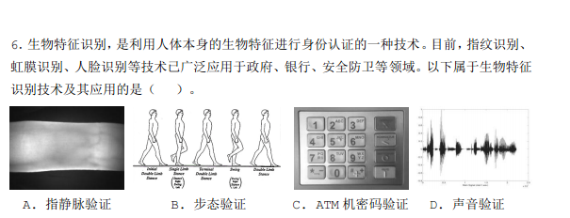

12年题目：
- 单项选择题
1．目前计算机芯片（集成电路）制造的主要原料是（ ），它是一种可以在沙子中提炼出的物质。
A．硅 B．铜 C．锗 D．铝
3．目前个人电脑的（ ）市场占有率最靠前的厂商包括Intel、AMD等公司。
A．显示器 B．CPU C．内存 D．鼠标
6．1946年诞生于美国宾夕法尼亚大学的ENIAC属于（ ）计算机。
A．电子管 B．晶体管 C．集成电路 D．超大规模集成电路
9．以下不属于3G（第三代移动通信技术）标准的是（ ）。
A．GSM B．TD-SCDMA C．CDMA2000 D．WCDMA
10．仿生学的问世开辟了独特的科学技术发展道路。人们研究生物体的结构、功能和工作原理，并将这些原理移植于新兴的工程技术中。以下关于仿生学的叙述，错误的是（ ）
A．由研究蝙蝠，发明雷达 B．由研究蜘蛛网，发明因特网
C．由研究海豚，发明声纳 D．由研究电鱼，发明伏特电池

二、不定项选择题

